

**LAPORAN TUGAS PROGRAM**

**ARTIFICIAL INTELLEGENCE Simulated Annealing (SA)**

**Alan maulana Ibrahim (1301154175)**

**IF 39 07**

**TELKOM UNIVERSITY**

**BANDUNG**

**Pengertian Simulated Annealing**

**Simulated annealing** (SA) adalah salah satu [algoritma](https://id.wikipedia.org/wiki/Algoritma" \o "Algoritma) untuk untuk optimisasi yang bersifat generik. Berbasiskan [probabilitas](https://id.wikipedia.org/wiki/Probabilitas" \o "Probabilitas) dan [mekanika statistik](https://id.wikipedia.org/wiki/Mekanika_statistik" \o "Mekanika statistik), algoritma ini dapat digunakan untuk mencari pendekatan terhadap solusi optimum global dari suatu permasalahan. Masalah yang membutuhkan pendekatan SA adalah masalah-masalah optimisasi kombinatorial, di mana ruang pencarian solusi yang ada terlalu besar, sehingga hampir tidak mungkin ditemukan solusi eksak terhadap permasalahan itu. Publikasi tentang pendekatan ini pertama kali dilakukan oleh S. Kirkpatrick, C. D. Gelatt dan M. P. Vecchi, diaplikasikan pada desain optimal hardware komputer, dan juga pada salah satu masalah klasik [ilmu komputer](https://id.wikipedia.org/wiki/Ilmu_komputer" \o "Ilmu komputer) yaitu *Traveling Salesman Problem*.

Annealing adalah satu teknik yang dikenal dalam bidang metalurgi, digunakan dalam mempelajari proses pembentukan kristal dalam suatu materi. Agar dapat terbentuk susunan kristal yang sempurna, diperlukan pemanasan sampai suatu tingkat tertentu, kemudian dilanjutkan dengan pendinginan yang perlahan-lahan dan terkendali dari materi tersebut. Pemanasan materi di awal proses annealing, memberikan kesempatan pada atom-atom dalam materi itu untuk bergerak secara bebas, mengingat tingkat energi dalam kondisi panas ini cukup tinggi. Proses pendinginan yang perlahan-lahan memungkinkan atom-atom yang tadinya bergerak bebas itu, pada akhirnya menemukan tempat yang optimum, di mana energi internal yang dibutuhkan atom itu untuk mempertahankan posisinya adalah minimum.

Simulated Annealing berjalan berdasarkan analogi dengan proses annealing yang telah dijelaskan di atas. Pada awal proses SA, dipilih suatu solusi awal, yang merepresentasikan kondisi materi sebelum proses dimulai. Gerakan bebas dari atom-atom pada materi, direpresentasikan dalam bentuk modifikasi terhadap solusi awal/solusi sementara. Pada awal proses SA, saat parameter suhu (T) diatur tinggi, solusi sementara yang sudah ada diperbolehkan untuk mengalami modifikasi secara bebas.

Kebebasan ini secara relatif diukur berdasarkan nilai fungsi tertentu yang mengevaluasi seberapa optimal solusi sementara yang telah diperoleh. Bila nilai fungsi evaluasi hasil modifikasi ini membaik (dalam masalah optimisasi yang berusaha mencari minimum berarti nilainya lebih kecil/downhill) solusi hasil modifikasi ini akan digunakan sebagai solusi selanjutnya. Bila nilai fungsi evaluasi hasil modifikasi ini memburuk, pada saat temperatur annealing masih tinggi, solusi yang lebih buruk (uphill) ini masih mungkin diterima, sedangkan pada saat temperatur annealing sudah relatif rendah, solusi hasil modifikasi yang lebih buruk ini mungkin tidak dapat diterima. Dalam tahapan selanjutnya saat temperatur sedikit demi sedikit dikurangi, maka kemungkinan untuk menerima langkah modifikasi yang tidak memperbaiki nilai fungsi evaluasi semakin berkurang. Sehingga kebebasan untuk memodifikasi solusi semakin menyempit, sampai akhirnya diharapkan dapat diperoleh solusi yang mendekati solusi optimal. Pada temperatur rendah ini, SA biasanya menggunakan konsep [Hill-Climbing](https://en.wikipedia.org/wiki/Hill_climbing).

**Proses Simulated Annealing**

**Simulated Annealing** dianjurkan untuk masalah optimasi yang kompleks, dan algoritma dimulai pada suhu tertentu, maka dari itu suhu secara bertahap akan menurun mengikuti jadwal pendinginan .

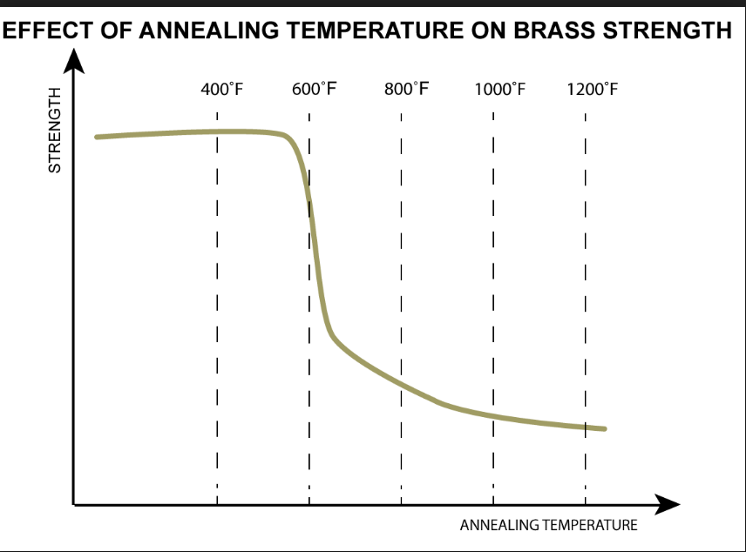

**Permodelan dengan SA**

Menurut Kirkpatrick ada empat hal utama yang perlu diperhatikan dalam penggunaan SA untuk memodelkan suatu permasalahan :

* Representasi yang akurat dari konfigurasi dalam suatu permasalahan.
* Proses modifikasi, langkah acak atau perubahan apa yang harus dilakukan terhadap elemen-elemen konfigurasi untuk menghasilkan konfigurasi berikutnya.
* Fungsi evaluasi atau fungsi objektif yang dapat menyatakan baik-buruknya suatu solusi terhadap permasalahan
* Jadwal penurunan suhu dalam proses annealing, dan berapa lama proses ini harus dilakukan.

**Berikut merupakan prosedur pencarian dalam Simulated Annealing:**

* Inisialisasi minimal 2 buah variabel yang nilainya dipilih secara random.
* Menetapkan suhu awal temperature.
* Menetapkan nilai pendinginan temperature.
* Menetapkan Fungsi hitung sekarang.
* Membuat Pengkondisian Looping ketika Temperatur Masih Tinggi, ada 2 kondisi : - Jika proses sudah mencapai kriteria, program terhenti, dan keluar dari looping - Jika Proses belum mencapai kriteria, maka program akan melakukan perulangan terus dan membandingkan nilai terus.
* Menginisialisasi kembali 2 buah variabel yang bernilai random (ini akan menjadi nilai baru pembanding selama perulangan).
* Menetapkan Fungsi hitung baru.
* Membuat pengkondisian hasil fungsi terkecil, terdapat 3 kondisi : - Jika Nilai Fungsi Baru ternyata Lebih Kecil dari nilai Fungsi Sekarang,maka Nilai Baru di masukkan ke variabel Fungsi Sekarang. (Mendapatkan nilai terkecil). - Jika Nilai Fungsi Baru ternyata Lebih Besar dari nilai Fungsi Sekarang, maka Nilai Baru akan dihitung Probabiltias nya, apakah dia nilai yang optimum atau tidak dengan kondisi apakah exp(-ΔE) > |0…1|* . Jika Benar, ,maka Nilai Baru di masukkan ke variabel Fungsi Sekarang. (Mendapatkan nilai optimum). - Jika Nilai Fungsi Baru ternyata Lebih Besar dari nilai Fungsi Sekarang dan Tidak Optimum, maka Nilai Terkecil dan teroptimum tetap di pegang olehFungsi Sekarang.
* Menghitung penentu Iterasi Temperature, dengan mendinginkan Temperatur (temperature * pendingin).
* Mengeluarkan nilai terkecil/teroptimum.

ΔE adalah (Nilai Terbesar – Nilai Terkecil/Temp)

**Berikut Merupakan Pseudocode Pencarian dalam Simulated Annealin**: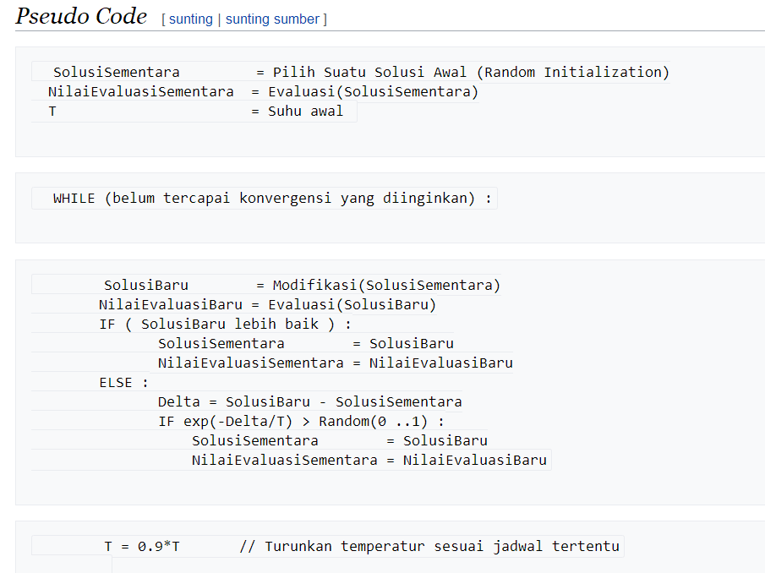

**Keterangan Pseudo Code**

**Evaluasi** : Fungsi evaluasi (cost function). Contoh dalam Traveling Salesman Problem (TSP) fungsi ini adalah jarak yang harus ditempuh oleh si penjaja keliling.

**Modifikasi** : Mekanisme sederhana untuk mengubah solusi yang sudah ada, untuk menghasilkan solusi baru yang berbeda tidak terlalu jauh dengan solusi yg sudah ada. Biasanya disebut neighbour solution. Contoh dalam TSP bila solusi sementara dari TSP dengan 3 kota adalah : A B C. Hasil fungsi modifikasi adalah solusi baru dengan urutan A C B.

**exp(-Delta/T)** : Probabilitas bahwa langkah/solusi baru yang tidak lebih baik, akan diterima sebagai solusi sementara. Perhatikan tanda minus dalam kurung. Delta bernilai positif, yang berarti solusi baru pada tahap ini lebih buruk daripada solusi sementara yang sudah ada. Expresi ini menyatakan bahwa semakin buruk solusi baru, kemungkinan diterima sebagai solusi sementara semakin kecil. Tetapi pada awal proses Annealing, karena faktor T sebagai pembagi masih bernilai besar, probabilitas ini akan tetap cukup besar. Tidak demikian halnya setelah T menurun, dalam proses pendinginan.

**T = 0.9*T** : hanya merupakan salah satu contoh jadwal penurunan temperatur. Sebenarnya tidak selalu harus seperti ini. Biasanya juga dalam implementasi SA, diadakan perulangan proses modifikasi dan update solusi sementara untuk suhu tertentu. (Jadi mestinya ada loop lagi di dalam while ini, untuk mengulang simulasi pada suhu yang sama).

VariabelSolusiSementara = Pilih Suatu Solusi Awal (Random Initialization) NilaiFungsi Sementara = Evaluasi(SolusiSementara)/ Hasil Fungsi Temperature = Suhu awal Coolingr ate = Pendinginan Suhu

**WHILE (belum tercapai konvergensinya )**

Variabel SolusiBaru = Modifikasi(SolusiSementara) NilaiFungsiBaru = Evaluasi(SolusiBaru) IF ( SolusiBaru lebih baik ) : VaribelSolusiSementara = variabelSolusiBaru NilaiFunbgsiSementara = NilaiFungsiBaru ELSE : Delta = NilaiFungsiBaru - NilaiFungsiLama IF exp(-Delta/T) > Random(0 ..1) : VariabelSolusiSementara = VariabelSolusiBaru NilaiFungsiSementara = NilaiFungsuiBaru Temperature = temperature * coolingrate // Turunkan temperatur sesuai jadwal tertentu (iterasi) Keluarkan NilaiFungsiSementara Keluarkan VariabelSolusiSementra

**Studi Kasus Program Simulated Annealing**

Deskripsi Masalah

Gunakan algoritma Simulated Annealing (SA) untuk menemukan nilai minimum dari fungsi

𝑓(𝑥1,𝑥2) = (4 − 2,1𝑥1 2 +𝑥1 4 3) 𝑥1 2 + 𝑥1𝑥2 + (−4 + 4𝑥2 2)𝑥2 2

dengan batasan −10 ≤ 𝑥1 ≤ 10 dan −10 ≤ 𝑥2 ≤ 10.

Pada Masalah yang diberikan, diketahui batasan dan Fungsi diatas akan memberika suatu nilai yang pasti. Perbedaan Hasil yang ada adalah kemampuan Mencari nilai awal dai x1 dan x2 menjadi rendah dan rendah denganyang lainnya. Bergantung kepada banyaknya iterasi, dan nilai awal.

**Rancangan Metode**

Metode yang saya gunakan disini adalah metode Simulated Annealing yang dimana saya sudah jelaskan dari pengertian, proses kerja, dan tujuan di atas. Nilai Minimun dan optimum yang didapatkan adalah secara random setiap kali running program.

**Screenshot Output Program**

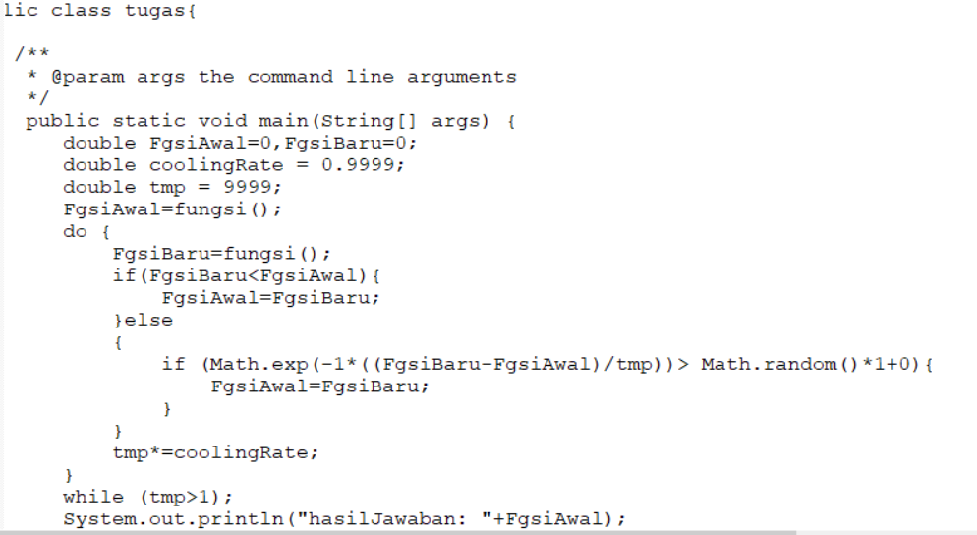

**Disini kita bisa liat rumus:**

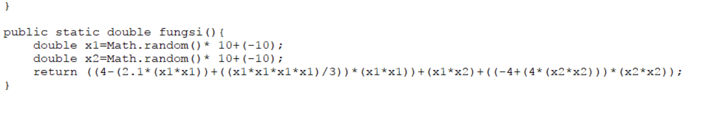

**Kesimpulan**

Nilai Awal untuk Temperatur yang ditetapkan cukup besar akan berpengaruh karena akan menentukan seberapa banyak perulangan serta perbandingan akan dilakukan - Kriteria yang dipakai untuk memutuskan apakah temperature sistem seharusnya dikurangi atau tidak. - Berapa besarnya pengurangan temperature dalam setiap waktu.

**Daftar Pustaka**

<https://id.wikipedia.org/wiki/Simulated_annealing>

<https://yudiagusta.wordpress.com/2009/11/10/simulated-annealing/>

<http://citeseer.ist.psu.edu/kirkpatrick83optimization.html>